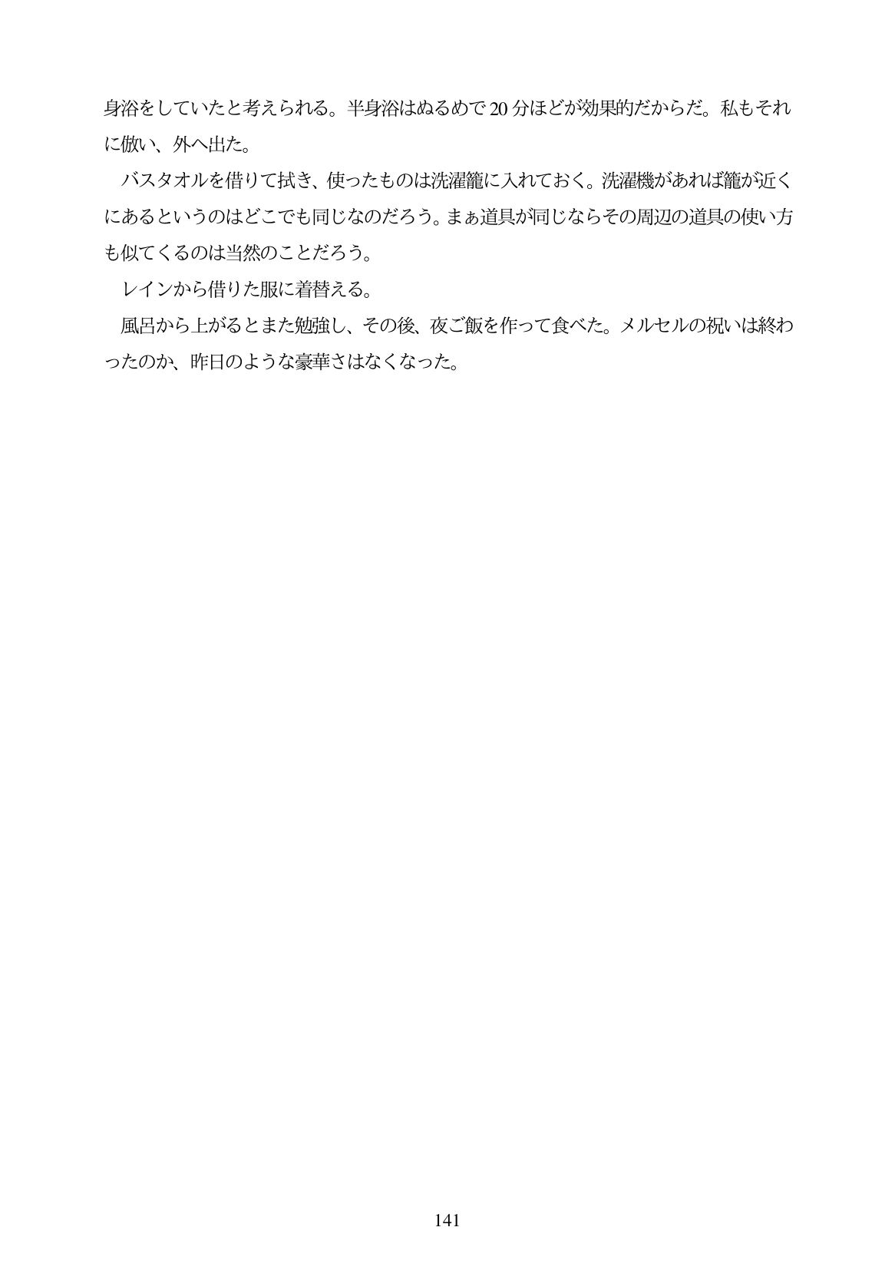

身浴をしていたと考えられる。半身浴はぬるめで20分ほどが効果的だからだ。私もそれ に倣い、外へ出た。 バスタオルを借りて拭き、使ったものは洗濯籠に入れておく。洗濯機があれば籠が近く にあるというのはどこでも同じなのだろう。まあ道具が同じならその周辺の道具の使い方 も似てくるのは当然のことだろう。 レインから借りた服に着替える。 風呂から上がるとまた勉強し、その後、夜ご飯を作って食べた。メルセルの祝いは終わ ったのか、昨日のような豪華さはなくなった。

**141**